Conservatoire de Bois-Colombes
Groupe vocal
Dirigé par Claire Seinguerlet
Horaires en cours de définition pour 2018/2019
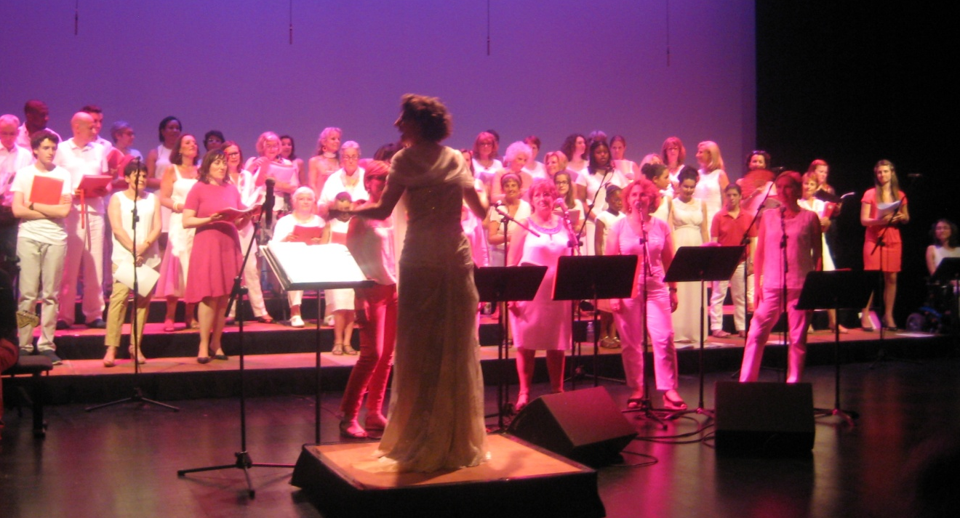

Cours adultes débutants :
Cours adultes avancés :
Cours ados :
Cours enfants 4 /8 ans

